SUKA ANGKA GAME PEMBELAJARAN BERBASIS ANDROIT GUNA MENINGKATKAN NUMERASI SISWA DI SD NEGERI 02 PERJAYA

Hendri Irawan
Pendidikan Pancasila dan Kewarganegaraan
Fakultas Ilmu Sosial, Universitas Negeri Semarang
Email: hendriirawan19@sutents.unnes.ac.id

Informasi Artikel | ABSTRACT
Riwayat artikel :  Disubmit :  Direvisi :  Diterima : …….  Dipublikasi : ….. | This study aims to develop an Android-based mathematics learning application for students of SD Negeri 02 Perjaya which is realized through valid, practical, and effective development. The discussion in this research is focused on the validity and practicality of using the application. The research model used is development research by following the development model according to Sugiyono (2011:408) with the following steps: (1) potential and problems, (2) data collection, (3) product design, (4) design validation, (5 ) product design revisions, (6) product trials. While the data analysis technique used is descriptive qualitative data analysis. The results of the study show (1) that a valid mathematical literacy structured learning application has been developed for elementary school students. Validity is compiled based on expert validation which states that the application developed can be applied and is in accordance with reality, namely meeting the valid criteria of content, construct, and language; and received good support and response by students.
Keywords:
Android application; Learning Media; Numbers.

 | ABSTRAK
Kata Kunci:  Aplikasi Androit; Media Pembelajaran; Numerasi. | Penelitian ini bertujuan untuk mengembangkan aplikasi pembelajaran matematika berbasis androit pada siswa SD Negeri 02 Perjaya yang diwujudkan lewat pengembangan yang valid, praktis, dan efektif. Pembahasan pada pemelitian ini difokuskan pada kevalidan dan kepraktisan penggunaan aplikasi. Model penelitian yang digunakan adalah penelitian Pengembangan dengan mengikuti model pengembangan menurut Sugiyono (2011:408) dengan langkah-langkah: (1) potensi dan masalah, (2) pengumpulan data, (3) desain produk, (4) validasi desain, (5) revisi desain produk, (6) uji coba produk. Sedangkan teknik analisis data yang digunakan adalah analisis data deskriptif kualitatif. Hasil penelitian menunjukan (1) telah dikembangkannya aplikasi pembelajaran matematika berstuktur literasi matematis untuk siswa SD yang valid. Kevalidan disusun berdasarkan validasi ahli yang menyatakan bahwa Aplikasi yang dikembangkan dapat diterapkan dan telah sesuai dengan kenyataan yakni memenuhi kriteria valid dari konten, konstruk, dan Bahasa; serta mendapat dukungan dan respon yang baik oleh peserta didik sehingga perlu dilakukan pengembangan yang lebih lanjut.

PENDAHULUAN
Matematika merupakan mata pelajaran yang menuntut siswanya untuk berfikir secara logis, kritis, tekun, kreatif, inisiatif, matematika sebagai ilmu dasar yang harus dikuasai untuk bisa memahami ilmu lainnya. karenanya dengan matematika dapat menjelaskan dan menyelesaikan permasalahan dalam kehidupan sehari-hari. Matematika sebagai ilmu yang mengutamakan pemahaman dan strategi, sehingga mengedepankan konsentrasi belajar sangat diperlukan. Belajar matematika sangat penting untuk membantu anak belajar berpikir secara sistematis dan terstruktur. Sebagai mata pelajaran yang penting diberikan kepada siswa mulai dari tingkat pendidikan dasar hingga perguruan tinggi tujuannnya untuk memahami betapa pentingnya matematika, karena dengan mempelajari matematika dapat memecahkan permasalahan dalam kehidupan sehari-hari, karena matematika sangat dekat dengan kehidupan sehari-hari. (Apriyanti, 2014)
Namun perlu diketahui bahwa pelajaran matematika merupakan suatu pelajaran yang berhubungan dengan banyak konsep. Konsep merupakan ide abstrak yang dengannya kita dapat mengelompokkan obyek-obyek kedalam contoh atau bukan contoh. Konsep-konsep dalam matematika memiliki keterkaitan satu dengan yang lainnya, saling keterkaitannya antar konsep materi satu dan yang lainnya merupakan bukti akan pentingnya pemahaman konsep matematika. Karenanya, siswa belum bisa memahami suatu materi jika belum memahami materi sebelumnya atau materi prasyarat dari materi yang akan pelajari. Dengan sifatnya yang abstrak dalam proses memahaminya, tidak sedikit siswa yang masih menganggap matematika itu sulit. Hal ini sesuai dengan yang dikemukakan Russefendi bahwa “terdapat banyak anak-anak setelah belajar matematika bagian yang sederhana, banyak yang tidak dipahaminya, dan banyak konsep yang dipahami secara keliru. Matematika dianggap sebagai ilmu yang sukar dan banyak memperdayakan”. (Novita, 2016)
Dalam kehidupan sehari-hari pasti kita tidak bisa lepas dari mata pelajaran matematika. Contoh materi sederhana yang masih melekat dalam ingatan kita adalah tentang materi penjumlahan, pengurangan, dan pembagian. Tidak hanya itu ada banyak materi lainnya yang bisa diterapkan dalam kehidupan sehari-hari. Karena hal inilah maka akan lebih baik jika siswa mampu mempelajari dan memahami mata pelajaran matematika dengan baik dan benar agar kelak mereka mampu menerapkannya dalam kehidupan sehari-hari. Akan tetapi, banyak siswa yang menganggap bahwa matematika adalah mata pelajaran yang sulit untuk dipelajari. Ada berbagai faktor yang dapat menyebabkan kesulitan belajar tersebut yaitu faktor eksternal dan faktor internal.
Ada banyak kesulitan belajar yang dialami siswa salah satunya adalah kesulitan dalam materi yang berkaitan dengan angka dan berhitung. Masalah bisa timbul dalam wujud kesulitan membedakan angka, simbol-simbol, serta bangun-bangun ruang (kemampuan persepsi visual yang buruk), tidak sanggup mengingat dalil-dalil matematis (ingatan yang buruk), menulis angka yang tidak terbaca atau dalam ukuran kecil (kelemahan fungsi motorik), dan tidak memahami makna simbol-simbol matematis (pemahaman yang lemah terhadap istilah-istilah matematis). (Fajriyani, 2020) Tingkat kemampuan kompetensi numerasi Indonesia tergolong lemah hal ini ditunjukkan dari Hasil survei Programme for International Student Assessment (PISA) tahun 2018 yang diterbitkan pada maret 2019 lalu memotret sekelumit masalah pendidikan Indonesia. bahwa kemampuan membaca, sains, dan matematika, skor Indonesia tergolong rendah yaitu berada di urutan ke-74 dari 79 negara. (Sidu.ac.id, 2020)
Hasil belajar matematika rendah disebabkan oleh beberapa faktor yaitu:1) salah satu karakteristik matematika adalah mempunyai objek yang bersifat abstrak. Sifat abstrak ini menyebabkan banyak siswa mengalami kesulitan dalam matematika, 2) ditinjau dari tuntutan kurikulum yang menekankan pada pencapaian target, artinya semua bahan harus selesai diajarkan dan bukan pemahaman siswa terhadap konsep-konsep matematika, 3) aktivitas pembelajaran di kelas selama ini berpusat pada guru (teacher center), siswa menjadi pasif dan pembelajaran bermakna yang diharapkan tidak terjadi.
Salah satu cara untuk meningkatkan hasil belajar dengan cara memberika inovasi media pembelajaran pada mata pelajaran matematika dengan berbasis aplikasi androit. Media pembelajaran berbasis aplikasi androit dikatakan menarik dan dekat dengan siswa karena hampir setiap siswa memiliki androit sehingga siswa merasa nyaman dalam mempelajari pelajaran matematika. Selain menarik juga, media pembelajaran aplikasi androit dapat memudahkan siswa untuk mengakses berbagai materi pembelajaran karena memuat dua atau lebih konten dalam bentuk teks, gambar, suara, animasi dan vidio.
Mengingat pentingnya kemampuan dikembangkan pada siswa sehingga siswa lebih fleksibel dan efektif dalam belajar memecahkan masalah matematika, representasi matematis, komunikasi matematis dan belajar menalar pada pembelajaran matematika, serta permasalahan yang muncul pada pembelajaran daring maka penelitian dalam pengembangan aplikasi androit pada pembelajaran matematika sebagai upaya meningkatkan kemampuan numerasi Siswa Sekolah Dasar dianggap perlu untuk dilaksanakan.

METODE PENELITIAN
Penelitian ini menggunakan metode pengembangan atau dikenal juga dengan penelitian (Research and Development) yang bertujuan untuk menghasilkan produk dan menguji keefektifan produk tersebut. Hal ini sejalan dengan pandangan Sugiyono (2011), yang menyatakan bahwa penelitian (Research and Development) yang menghasilkan produk. Adapun produk yang dihasilkan dari penelitian pengembangan ini yaitu aplikasi Suka Angka sebagai media pembalajaran Matematika di SD Negeri 02 Perjaya. Model Pengembangan pada penelitian ini akan mengikuti model pengembangan menurut Sugiyono (2011:408) dengan langkah-langkah: (1) potensi dan masalah, (2) pengumpulan data, (3) desain produk, (4) validasi desain, (5) revisi desain produk, (6) uji coba produk. Pada penelitian ini, tahap yang dilaksanakan sampai pada tahap uji coba produk, untuk selanjutnya dilakukan analisis hasil uji coba. (Rachman & Wijayanti, 2019) Teknik pengumpulan data pada penelitian ini antara lain dokumentasi, tes, dan angket. Sedangkan teknik analisis data menggunakan analisis dokumen, analisis walk through, serta angket respon penggunaan Aplikasi.

HASIL DAN PEMBAHASAN

Berdasarkan tahapan pengembangan yang telah dijelaskan sebelumnya, disini akan dijelaskan hasil pengembangan berdasarkan tahapan tersebut.
- Tahap Analisis
Analisis kebutuhan, merupakan langkah yang diperlukan untuk menentukan kemampuan- kemampuan atau kompetensi yang perlu dipelajari oleh siswa untuk meningkatkan kompetensi numerasi siswa. Tahap ini peneliti menghubungi pihak sekolah yang menjadi lokasi penelitian untuk berkomunikasi terkait prosedur pelaksanaan penelitian. Pada tahap ini peneliti melakukan analisis kurikulum, analisis siswa, analisis penggunaan media pembelajaran yang digunakan siswa dan guru dalam menunjang kegiatan belajar mengajar dikelas pada mata pelajaran matematika. Analisis kurikulum bertujuan untuk mengidentifikasi materi pembelajaran matematika di SD sebagai acuan dalam pengembangan materi pada Aplikasi pembelajaran matematika berbasis androit.
Hasil pemetaan masalah dengan guru matapelajaran diperoleh bahwa konten materi yang akan ditampilkan pada aplikasi memuat; angka, penjumlahan sederhana, penguarangan, perkalian dan pembagian. Analisis Siswa dilakukan terhadap subjek penelitian yakni Siswa di SD Negeri 02 Perjaya Kabupaten OKU Timur Sumatera Selatan yang bertujuan untuk mengetahui kemampuan literasi matematis siswa. Berdasarkan analisis diperoleh 20 Siswa untuk tahap pengujian aplikasi. Analisis penggunaan media media pembelajaran berbasis aplikasi Androit dalam pembelajaran dilakukan untuk menjelaskan bagaimana peran media yang akan ditampilkan pada Aplikasi yang dikembangkan dan bagaimana penggunaannya dalam pembelajaran. (Setiawan & dkk', 2021)
- Tahap Desain Aplikasi
Berdasarkan hasil analisis kebutuhan di atas, maka peneliti merancang sebuah media pembelajaran berbasis aplikasi yang meliputi: (1) Desain tampilan aplikasi; (2) Desain materi yang ditampilkan dalam apliki yang dikemas dalam sebuah game sebagai upaya meningkatkan pemahaman numerasi siswa, pentingnya penjian media dan pengemasan materi merupakan hal yang paling mendasar dalam menyusun aplikasi (3). Soal tes yang digunakan untuk melihat pemahaman dan kemampuan penguasaan numerasi siswa. Pada tahap ini dilakukan validasi secara kualitatif oleh pakar yang berkaitan dengan tampilan, kontruks tampilan aplikasi, berdasarkan hasil validasi, diperoleh saran yang membangun sebagai berikut:
Tabel 1. Komentar dan Saran Validator pada Aplikasi Pembelajaran Matematika Berbasis Androit
No | Jenis | Validator | Komentar/ Saran
1 | Desain Aplikasi | 1 | Tampilannya ditambah dengan tutorial cara mempelajari cara mengerjakan soal test
 |  | 2 | Buat lebih ke media berbasis game agar menyenangkan
2 | Bahan Ajar | 1 | Sudah lengkap bagus untuk belajar
 |  | 2 | Harus ada pilihan Kelas dan tingkatan agar siswa mudah mempelajarinya
3 | Soal test | 1 | Sudah menarik berbasis permainan dan layak diterakkan
 |  |  | Tambahkan tutorial cara mengerjakan soal dan klasifikasi soal dari mudah ke sulit

Berikut ditampilkan bentuk desain web Pembelajaran Matematika Berstruktur Literasi Matematis yang dikembangkan:
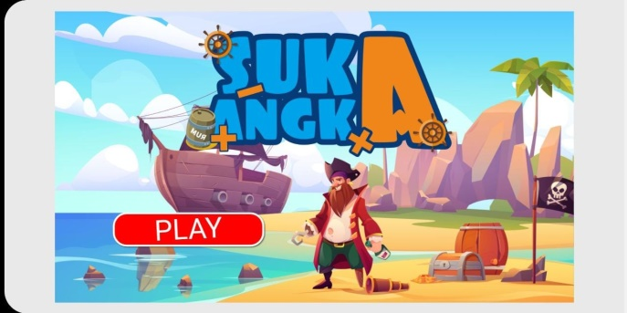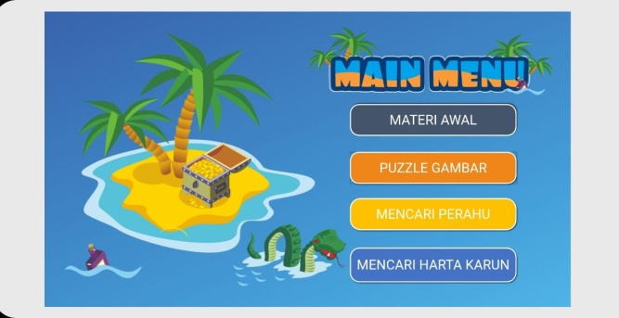
Gambar 1. Desain Aplikasi media Pembelajaran Berbasis Androit
Sumber: Dokumen Penulis
Adapun menu menu yang ada dalam Aplikasi suka angka ini yaitu meliputi:
- Materi awal
Dalam menu ini berisi materi - materi awal yang dapat menjadi sumber belajar siswa yang terdapat dalam aplikasi yaitu berupa materi penjumlahan dan pengurangan materi ini disajikan melalui vidio pembelajaran dan bahan ajar secara digital, menu ini dapat membantu siswa dalam memahami materi numerasi sebelum memulai latihan soal yang ada pada menu selanjutnya.
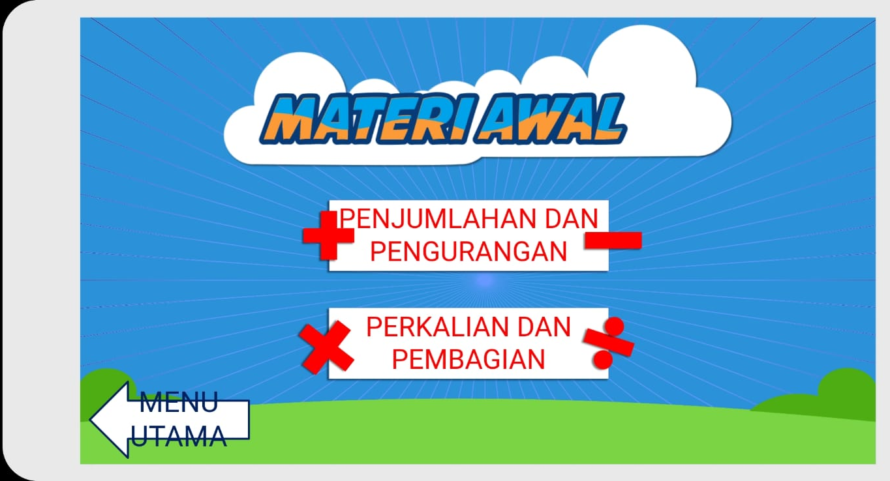
Gambar 2. Menu materi awal pada aplikasi suka angka
Sumber: Dokumen pribadi penulis

- Puzzle Gambar
Menu ini berisi latihan soal yang didesain serupa permainan puzzle, menu ini berisi pertanyaan pemahaman siswa mengenai kemampuan numerasi siswa. Menu ini memuat perintah apabila pertanyaan siswa benar maka dapat melanjutkan pertanyaan selanjutnya dan puzzel akan bertambah dan tersusun.
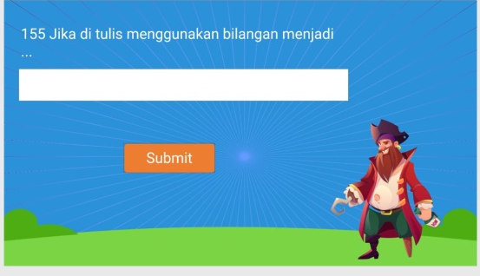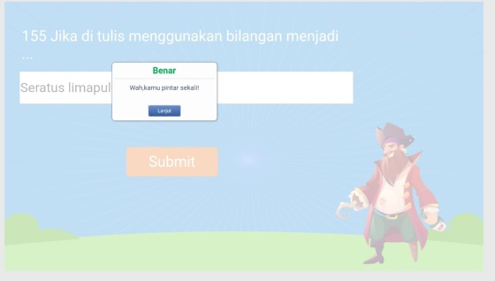
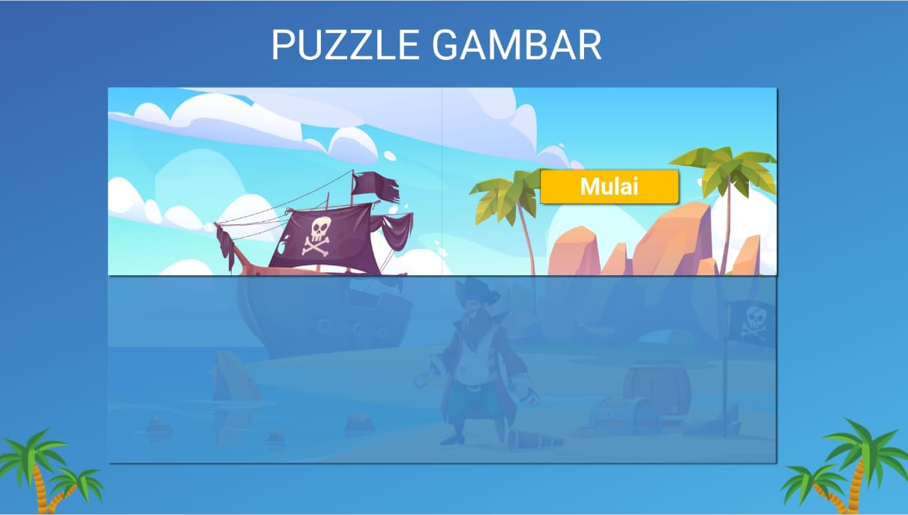
Gambar 3. Desain permainan Puzzle gambar
Sumber: Dokumen pribadi penulis

- Mencari Perahu
Dalam menu ini memuat permainan penjelajahan bajak laut dalam menui ini terdapat pertanyaan berupa pengalian dan penjumlahan apabila siswa dapat menjawab dangan benar makan dapat melanjutkan perjalan selanjutnya namun apabila salah maka mengulang.
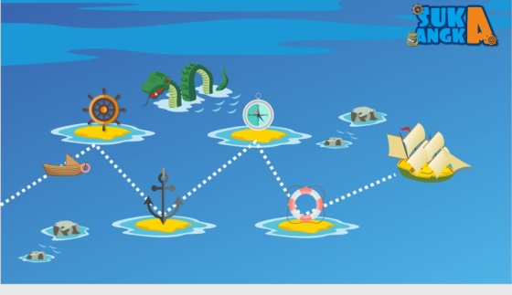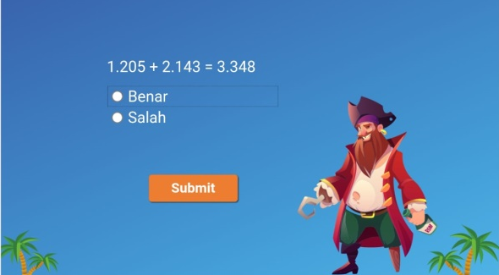
Gambar 4. Desain permainan perahu
Sumber: Dokumen pribadi penulis

- Mencari Harta karun
Menu mencari harta karun ini memuat penjelajahan bajak laut dalam mencari harta karun, dalam permainan ini memuat pertanyaan pertanyaan yang berupa penjumlahan dan pembagian. Pertanyaan yang terdapat dalam permainan ini menentukan jalannya kapal dalam menyusuri bukit dan mencari harta karun.
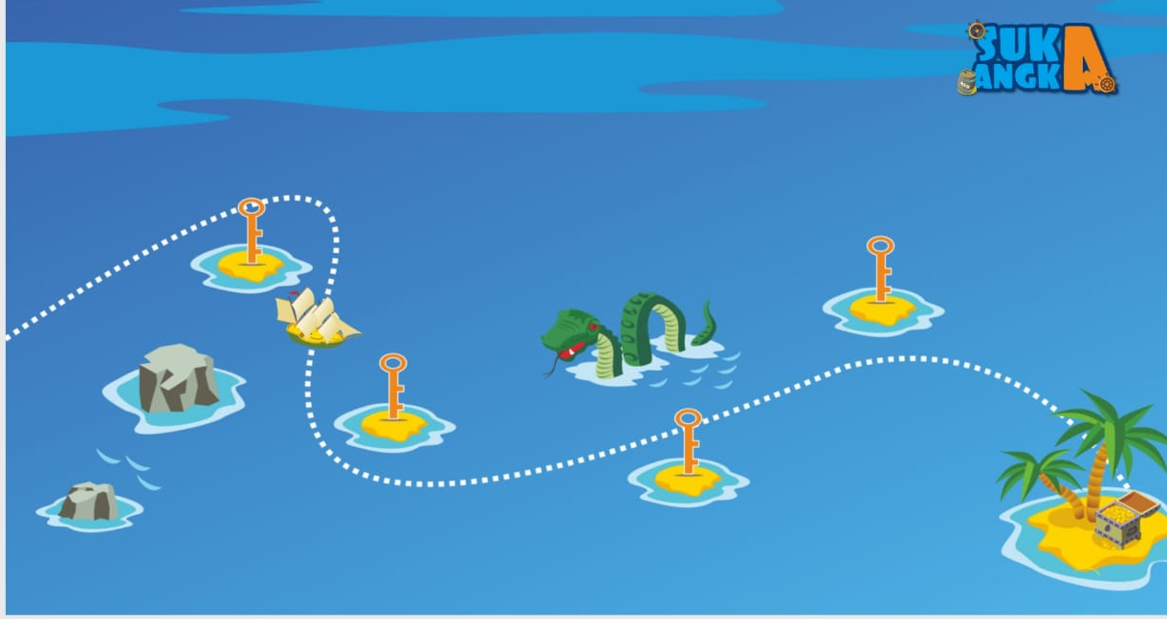
Gambar 5. Desain permainan mencari harta karun.
Sumber: Dokumen pribadi penulis

- Tahap Uji Coba Aplikasi
Pada tahap ini merupakan penerapan aplikasi setelah diproduksi, uji coba aplikasi ini pada siswa kelas 5 di SD Negeri 02 Perjaya yang berjumlah 7 orang siswa langkah ujicoba meliputi: (1) Sosialisai Aplikasi pada tahap ini upaya pengenalan aplikasi pada siswa (2) pemaparan langkah – langkah penggunaan aplikasi (3) penggunaan aplikasi sesuai dengan petunjuk dan arahan pada tahap sosialisasi. Hasil daritahap uji cob asebagai acuan evaluasi aplikasi dan pengembangan aplikasi.
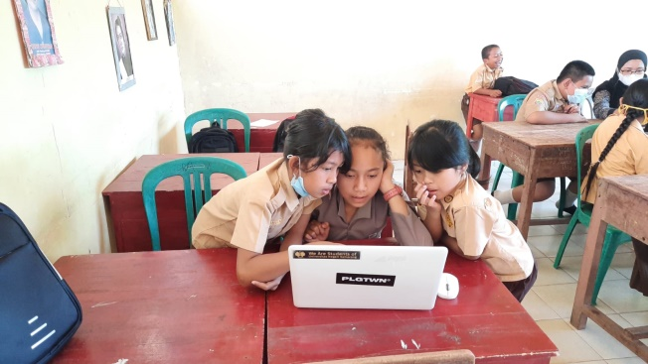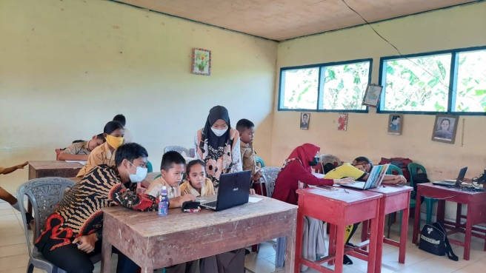
Gambar 6. Tahap ujicoba media pembelajaran
Sumber: Dokumen pribadi penulis

- Tahap Evaluasi
Tahap akhir dari peneliti ini yaitu dilakukannya penilaian terhadap hasil pengembangan dari tahap desain media pembelajaran berbasis Aplikasi Androit. Hasil evaluasi ini dilakukan dengan tahapan desain akhir. Desain yang didapatkan adalah sama seperti pada tahap pendesaian karena telah sesuai dengan kurikulum dan kemampuan siswa dalam memahami konten pada aplikasi. Berikut ini hasil evaluasi penggunaan aplikasi media pembelajaran berbasis androit:
Tabel 1. Analisis Pengembangan Aplikasi Pembelajaran Matematika Berbasis Androit
No | Aspek Pengembangan Aplikasi | Skor Rata-Rata | Keterangan
1 | Tampilan | 4,50 | Sangat Baik
2 | Kemudahan dalam Penggunaan Aplikasi | 4.00 | Sangat Baik
3 | Kebernanfaatan Aplikasi | 4.00 | Sangat Baik
4 | Konten Materi dan Soal | 3,75 | Sangat Baik

SIMPULAN
kesimpulan dari penelitian ini yakni: (1) telah dikembangkan media pembelajaran berbasis aplikasi androit untuk siswa Sekolah Dasar yang valid. Kevalidan disusun berdasarkan validasi ahli yang menyatakan bahwa aplikais yang dikembangkan dapat diterapkan dan telah sesuai dengan kenyataan yakni memenuhi kriteria valid dari konten, konstruk, dan Bahasa; (2) Aplikasi yang dikembangkan telah memenuhi kriteria praktis yang ditunjukkan respon siswa SD dalam penggunaan aplikasi dengan rata-rata hasil sangat Baik; dan (3) peningkatan kemampuan numerasi belum dapat diukur, karena masih dibutuhkan tahap analisis lanjutan setelah penerapan aplikasi secara periode tertentu. Berdasarkan hasil dan evaluasi penelitian, maka peneliti menyarankan dilakukannya penelitian lanjutan dengan menerapkan hasil pengembangan aplikasi dalam pembelajaran matematika dan inovasi konten – konten dan tampilan.

DAFTAR RUJUKAN
Apriyanti, H. (2014). Implementasi pendekatan pembelajaran saintifik untuk meningkatkan hasil belajar siswa pada mata pelajaran matematika . repository.upi.edu , hal 2-4.
Fajriyani, E. (2020). Kesulitan Belajar Siswa Dalam Mata Pelajaran Matematika Kelas V MIS Islamiyah Margasaru 01 Sidareja Cilacap. Purwokerto: Skripsi IAIN Purwokerto.
Novita, D. (2016). Pengarug Penggunaan Multimedia Interaktif Terhadap Kemampuan Pemahaman Konsep Matematis Siswa. Jurnal Pendidikan Matematika & Matematika Vol 02 No 02, hal 8-9.
Rachman, M., & Wijayanti, T. (2019). Metode Penelitian Pendidikan Karakter dalam pendekatan Penelitian Kuantitatif, Kualitatif, Metode Campuran, Tindakan Kelas, Serta Penelitian Pengembangan . Semarang : LPPM Universitas Negeri Semarang .
Setiawan, B., & dkk'. (2021). Pengembangan Web Pembekajaran Matematika Berstruktur Literasi Matematis Untuk Siswa SMP. Jutech Vol 2, No 2, hal 15-20.
Sidu.ac.id. (2020). Ini Dia Hasil Survei PISA Tentang Kualitas Pendidikan di Indonesia Dalam 3 Tahun Terakhir. Jakarta: https://ayomenulis.id/artikel/ini-dia-hasil-survei-pisa-tentang-kualitas-pendidikan-di-indonesia-dalam-3-tahun-terakhir.diakses 17 Oktober 2021

